МИНИСТЕРСТВО СЕЛЬСКОГО ХОЗЯЙСТВА РОССИЙСКОЙ ФЕДЕРАЦИИ
Федеральное государственное бюджетное образовательное учреждение высшего образования
«КУБАНСКИЙ ГОСУДАРСТВЕННЫЙ АГРАРНЫЙ УНИВЕРСИТЕТ имени И.Т. ТРУБИЛИНА»

Тема работы «Фитогормоны, назначение, роль, влияние на рост и развитие растений»

Автор работы:
Белова Маргарита Константиновна
Факультета агрономии и экологии
Научный руководитель:
Кравцова Наталья Николаевна

Краснодар, 2022
Оглавление

СПИСОК СОКРАЩЕНИЙ 3
ВВЕДЕНИЕ 4
Роль в метаболизме клетки и растения, влияние на рост и развитие растений, назначение 5
Классификация и применение 5
Ауксины 5
Цитокинины 11
Гиббереллины 12
Абсцизовая кислота 15
Этилен 16
Брассиностероиды 17
Жасминовая кислота 18
Стриголактоны 19
Салицилаты 19
Список использованной литературы 21

СПИСОК СОКРАЩЕНИЙ

АБК – абсцизовая кислота;
АТФ – аденонизтрифосфат;
БС – брассиностероиды;
ГА – гиббереллин;
ГК – габереллиновая кислота;
2,4-Д – 2,4-дихлорфеноксиуксусная кислота;
2,4-ДМ – 2,4-дихлорфенокси-y-масляная кислота;
ЖК – жасминовая кислота;
ИУК – индол-3-уксусная кислота
КАНУ – калиевая соль 1-НУК;
1-НУК – 1-нафтилуксусная кислота;
РРР – регулятор роста растений;
САГ– салициловая кислота 2-O-β-d-глюкозы
СЛ – стриголактоны;
2,4,5-Т – 2,4,5-трихлорфеноксиуксуснаяя кислота;
ХХХ (ССС) – хлорхолинхлорид;
ЦК – цитокинины;
ЭТН – этилен.

ВВЕДЕНИЕ

Будучи сидячими организмами, растения часто подвергаются широкому спектру абиотических и биотических стрессов. Абиотические стрессы, такие как засуха, засоление, жара, холод и затопления, тогда как биотический стресс возникает в основном из-за действия бактерий, грибков, вирусов, нематод и насекомых. Оба фактора оказывают сильное влияние на рост и выживание растений. Чтобы адаптироваться к таким неблагоприятным ситуациям, растения получили хорошо развитые механизмы защиты, которые помогают воспринимать сигнал стресса и обеспечивают оптимальную реакцию ответа на него – фитогормоны. Гормоны растений являются сигнальными соединениями, которые регулируют важные аспекты роста и деления клеток, развития и реакции на стресс окружающей среды. Адаптация и толерантность к таким стрессам требуют сложных механизмов восприятия, передачи сигналов и реализации реакций на стресс.
Гормоны растений (фитогормоны) — это химические вещества, вырабатываемые растениями, которые регулируют их рост, развитие, репродуктивные процессы, продолжительность жизни и даже гибель. Эти небольшие молекулы образуются в результате вторичного метаболизма и отвечают за адаптацию растений к раздражителям окружающей среды. Один фитогормон может регулировать многие клеточные процессы и процессы развития, в то время как несколько гормонов совместно часто влияют на один и тот же процесс.

Роль гормонов в метаболизме клетки и растения, влияние на рост и развитие растений, назначение

Фитогормоны, или растительные гормоны, представляют собой небольшие органические молекулы или вещества природного происхождения, которые в очень низких концентрациях влияют на физиологические процессы в растениях. Другими словами, фитогормоны являются химическими мессенджерами, координирующими клеточную активность растений. От раннего открытия ауксина как первого фитогормона до самой последней идентификации стриголактона.
Связанный с термином «фитогормон», термин «регулятор роста растений» (РРР) относится также и к не встречающимся в природе синтетическим соединениям с фитогормоноподобной активностью, Например, оксид азота и активные формы кислорода также являются важными сигнальными молекулами в растениях, но они не получили широкого признания среди биологов растений в качестве фитогормонов, главным образом потому, что являются неорганическими химическими веществами. Сигнальные пептиды приобретают все большее значение в биологии развития растений, но они представляют собой скорее сложные макромолекулы, чем простые органические химические вещества.
Что касается химической структуры, ауксины являются производными индола; АБК представляет собой сесквитерпен; ЭТН — простейший алкен; ЦК представляют собой производные аденина; ГК представляют собой тетрациклические дитерпеновые кислоты; БС представляют собой полигидроксистероиды; ЖК представляет собой производное линоленовой кислоты; СК представляют собой терпеноидные лактоны, полученные из каротиноидов. Как правило, ауксины, ГК, АБК, ЖК и СК являются кислыми соединениями, а ЦК – щелочными.

Классификация

Сейчас принято отличать девять основных разновидностей фитогормонов: ауксины, цитокинины (ЦК), гиббереллины (ГК), абсцизовая кислота (АБК), этилен (ЭТН), брассиностероиды (БС), салицилаты (СА), жасмонаты (ЖК) и стриголактоны (СЛ). Первые пять (ауксин, ЦК, ГК, АБК и ЭТ) иногда называют «классическими» фитогормонами, в то время как последние четыре являются более поздними дополнениями к постоянно растущему списку фитогормонов. Процесс расширения этого списка продолжается и сейчас с ростом возможностей молекулярного анализа.

Ауксины
Первый открытый гормон – ауксин (ИУК). Открыт в 1924-1928 гг. в экспериментах по фототропизму, а в 30-е его выделили в чистом виде и определили химическое строение.
Касаясь передвижения этого гормона по растению, был проведен следующий эксперимент: Агаровый блок-донор, который содержал ИУК, помещали на апикальный конец отрезка стебля, то ауксин перемещался в блок-приемник на базальном конце отрезка. Отрезок переворачивали, что не изменило направления потока, за исключением некоторого замедления базипетального транспорта ИУК. Таким образом, его полярная направленность не была изменена. Передвижение происходило по паренхимным и камбиальным тканям со скорость 17 мм/ч. Стоит обратить внимание, что в более старых частях растения передвижение также замедлялось. Это можно объяснить тем, что осевые органы, под влиянием односторонних воздействий, начинают формировать поперечную поляризацию: сторона, которая затенена и сторона, которая обращена к центру Земли (книзу), обычно электроположительны, как следствие перераспределения ИУК.

Электрическое поле

Поступление, ИУК Проницаемость клеточных мембран

Рис.1. Схема связей ИУК с электрическим полем клеточных мембран.

Схема на рис.1 показывает как происходит обратная связь: ИУК оказывает влияние на клеточные мембраны, на их проницаемость, меняя разность биопотенциалов. Измененное электрополе оказывает влияние на транспорт ауксина.
Наличие ауксинов наблюдается во всех частях растения, но в почках, проводящих пучках и камбии, их концентрация повышена. Была обнаружена интересная закономерность: в более молодых частях растения содержание ауксинов также возрастает.
Механизм действия. Разберем этот вопрос на примере, где при использовании ауксина, как регулятора роста корня: в длину рост относительно замедляется, а в ширину нет. Но тут появляется вопрос, главные сенсорные клетки фитогормона ауксина находятся на апикальной почке и корне, где движение гормона сверху вниз. Почему же происходит такая поливалентность ИУК? На это есть ряд причин:
- Наличие других гормонов, а также их концентрация. Например, ИУК в одной культуре ткани способствует растяжению сердцевины стебля табака, а при участии с фитогормоном цитокинином происходит деление клеток.
- Специфика тканей растения. На ИУК происходит реакция тех клеток, у которых есть рецепторы для гормона.
- Чувствительность тканей к ауксину. Пример, для того, чтобы активировать рост стебля ИУК нужна в концентрации ${10}^{-6}$ – ${10}^{-5}$М, а для корней ${10}^{-11}$ – ${10}^{-10}$М, или в 100 000 раз меньше!
Применение в сельском хозяйстве. Один из самых древних способов размножения – черенкование, он позволяет быстро укоренить и тем самым размножить нужные культуры, без потери ценных сортовых особенностей. Но существует такое, что некоторые культуры плохо образуют корневую систему и это вызывает сложности. Здесь может помочь фитогормон ауксин. Но чаще применяют не саму ИУК, а ее синтетические аналоги, которые не так быстро разрушаются в процессе клеточного метаболизма: 2,4-Д, 2,4-ДМ, 1-НУК и ИМК. Это позволяет более точно дозировать препарат. Эти соединения не являются фитотоксичными, что позволяет широко использовать их в растениеводстве.
Ауксин используется для получения бессемянных плодов и стимуляции плодообразования, для получения партенокарпических плодов у томатов, огурцов, баклажанов, болгарского перца и у других. Плюсом этого способа еще является то, что при обработке цветочных кистей повышается урожай плодов, особенно ранних помидоров. Действие этого регулятора роста в основном зависит от сортовых особенностей и погодных условий. 2,4-Д (5-10 мг/л) и 1-НУК (25 мг/л) широко используются в сельском хозяйстве для ускорения перехода растений от ювенильного состояния к зацветанию, а также к плодоношению.
Во время изучения фитогормонов и регуляторов роста, было обнаружено, что 2,4-Д является токсичным для широколиственных сорняков, его можно индетифицировать, как гербицид избирательного действия. В данный момент, гербициды 2,4-Д, 2М-4Х широко используются для борьбы с сорной растительностью. Тут также успех зависит от выбранной дозировки и учета температуры воздуха и почвы.
Существует большое количество препаратов с ауксинами, которые можно найти в продаже.

Препарат «Корневин,СП», выпускается фирмой «МосАгро». Действующее вещество также – 4(индол-3-ил) масляная кислота. Концентрация 5 г на 1 кг. Препаративная форма: смачивающийся порошок. В зависимости от условий, скорость воздействия от 20 до 60 дней. Расход 0,5 л/растение – замачивание корневой системы на 6 часов. Является стимулятором корнеобразования у черенков, рассады, луковиц, для их лучшего укоренения. Гарантирует приживаемость всех видов растений при пересадке.

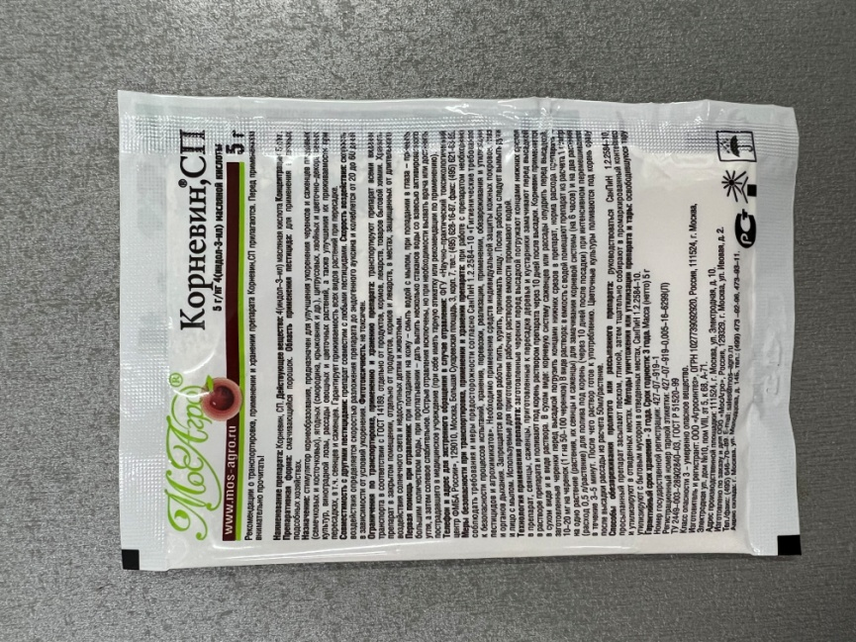
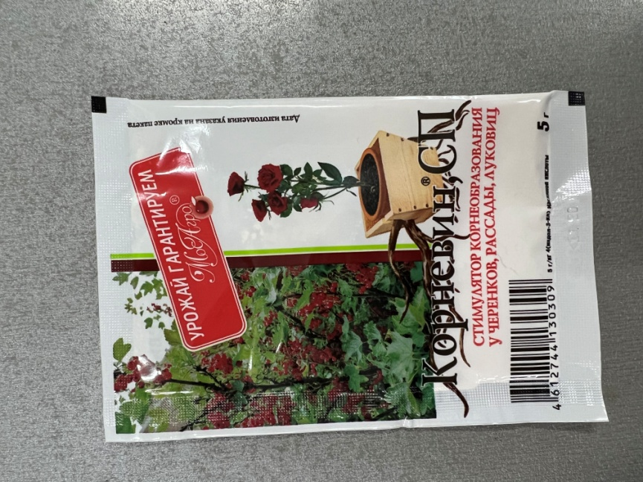

Рис. 2. Препарат «Корневин, СП»

Используется калиевая соль 1-НУК, которая очень хорошо растворяется в воде, реализуется под названием «Гетероауксин,ТАБ». Действующее вещество 850 г/кг калиевая соль (индолил-3)-уксусной кислоты. Концентрация раствора – 0,02% (2 таблетки на 1 литр воды) На 1 литр раствора приходится около 100 черенков. Берутся черенки с 2-3 летних побегов, погружают их в раствор ИМК или 1-НУК (25-70 мг/л), по времени на 8-24 часа, на 1/3-1/4 часть. Также можно опустить на 5 с в водно-спиртовой раствор 1:1 в концентрации 2,5-5 г/л. Здесь нужно обратить внимание, что для зеленых черенков и декоративных растений требуется более низкая концентрация. Обработав раствором, необходимо растение поместить в парник. Препарат укрепляет корневую систему, активирует образование почек, также стимулирует иммунную систему саженцев. Есть вероятность реанимировать поврежденные ветви и кору.
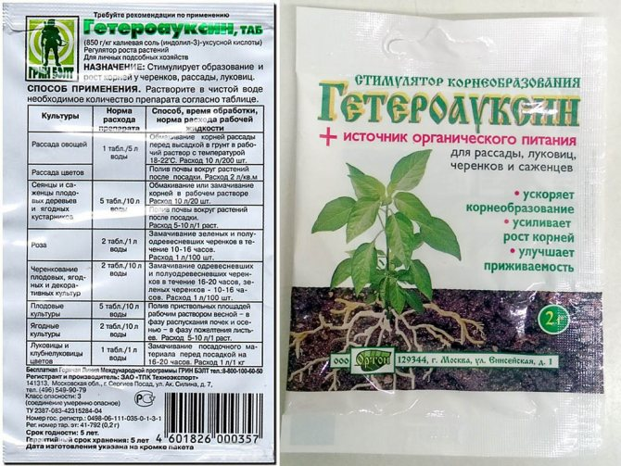
Рис.3. Препарат «Гетероауксин»

«Коренник, СП», фирма «Октябрина Апрельевна». Действующее вещество 4-(индол-3ил)масляной кислоты. Концентрация 5 г/кг. Препаративная форма – смачивающийся порошок. Для плодовых, ягодных и декоративных культур (черенки) норма препарата: 0,1-0,2 г/10 черенков. Для саженцев и рассады – 1 г/л воды. Является регулятором роста, предназначен для стимулирования корнеобразования, усиления роста растения и улучшение декоративных качеств. Погружая корневой отросток в раствор ауксина происходит замедление роста корня в длину и происходит утолщение корня и стимулирование роста боковых корней за счет увеличения диаметра клеток (на более зрелых участках это происходит за счет стимулирования камбия). Но при длительном использовании этого фитогормона, рост корней наоборот замедляется, потому что растение нуждается низкой концентрации ИУК.

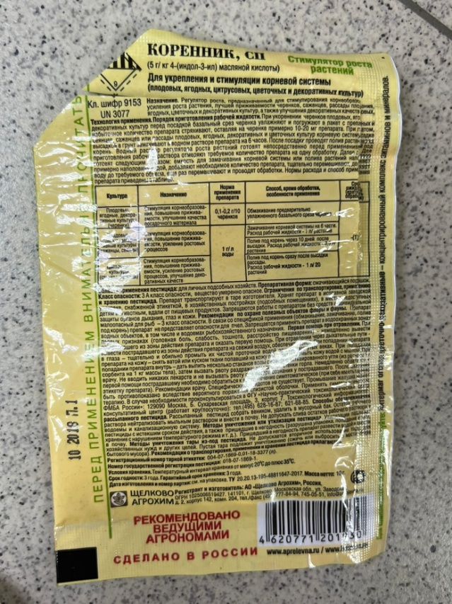
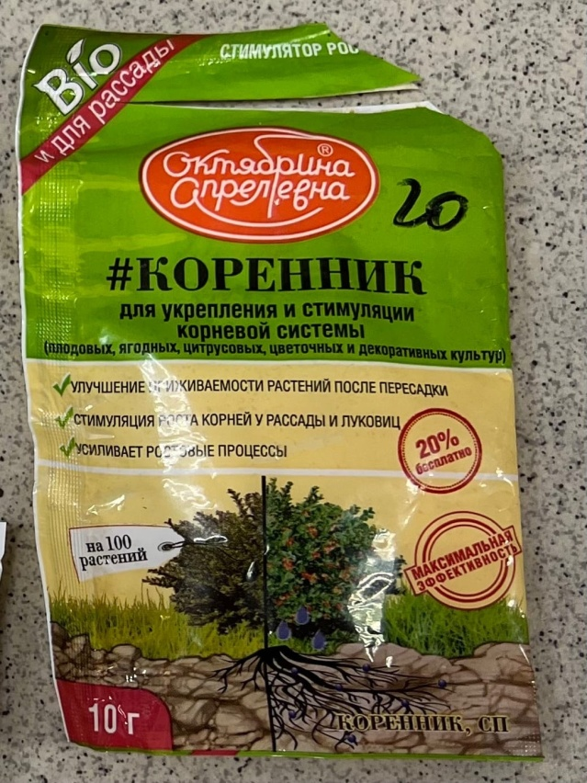

Рис.4. Препарат «Коренник, СП»

На рис 5 представлен огурец, который необходимо укоренить, использовался препарат «Коренник-СП», но из-за повышенной концентрации нарушился процесс тропизма и корни начали расти вверх, вследствие полярного транспорта ИУК.

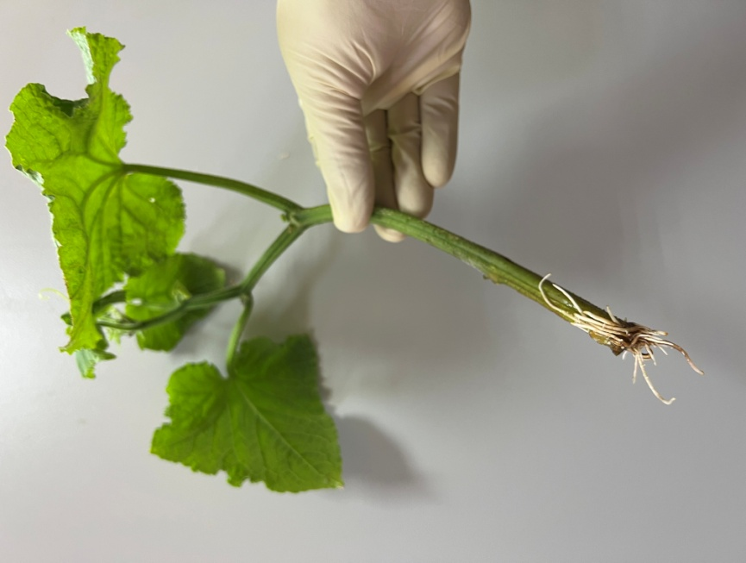

Рис.5. Нарушение геотропизма у огурца, в связи с передозировкой препарата «Коренник СП»

Нами проводился опыт по дозировке «Коренника, СП» на укоренение томатов. Рис.6. – рекомендованная дозировка 1 г/л, здесь мы видим обильное образование корневой системы. При уменьшении дозировки препарата до 0,33 мг/л (1/3) наблюдается максимально развитая корневая система. При дальнейшем уменьшении дозировки до 0,1 мг/л (1/9) происходит ослабление образования корней. При дозировке 0,03 мг/л (1/27) наблюдается малоэффективное действие испытуемого препарата, но образование корней еще происходит.
Наименьшая дозировкаой в нашем опыте 0,012 мг/л (1/81), явно показывает отсутствие действия «Коренника, СП» на укоренение.

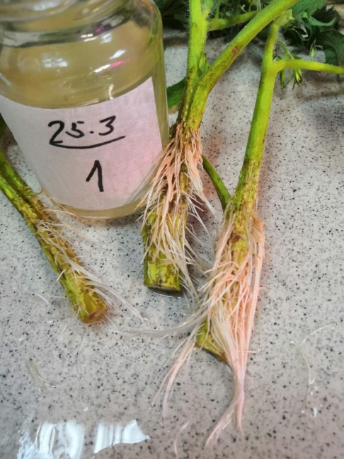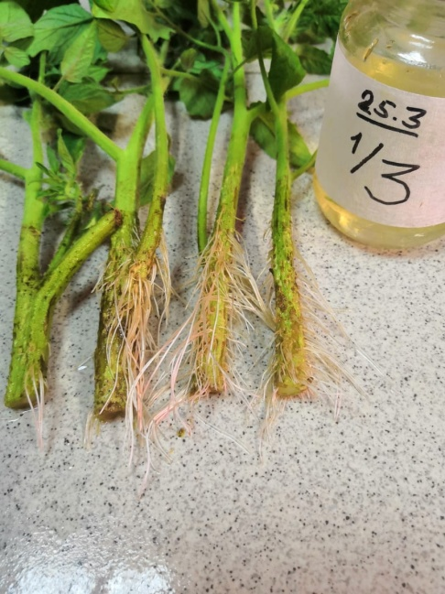
Рис. 6. Рекомендованная доза Рис.7. Испытуемая доза на
«Коренника, СП» на томате 1г/Л на уменьшение препарата (1/3)
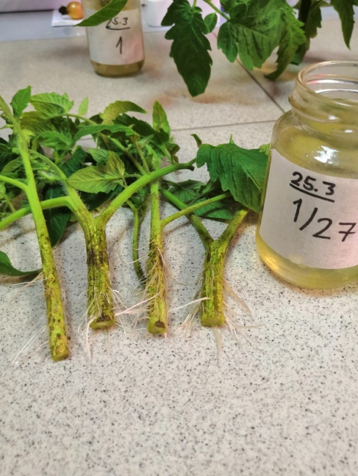
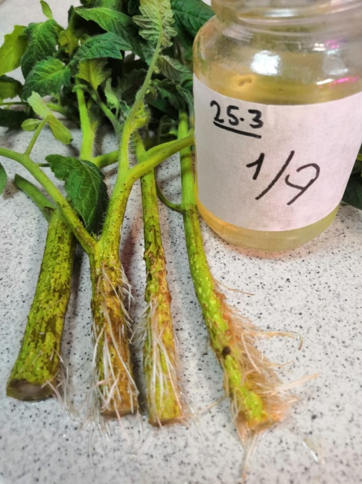

Рис 8. Испытуемая доза «Коренника, СП» Рис.9. Используемая доза «Коренника, СП»
на уменьшение препарата (1/9) на уменьшение препарата (1/27)
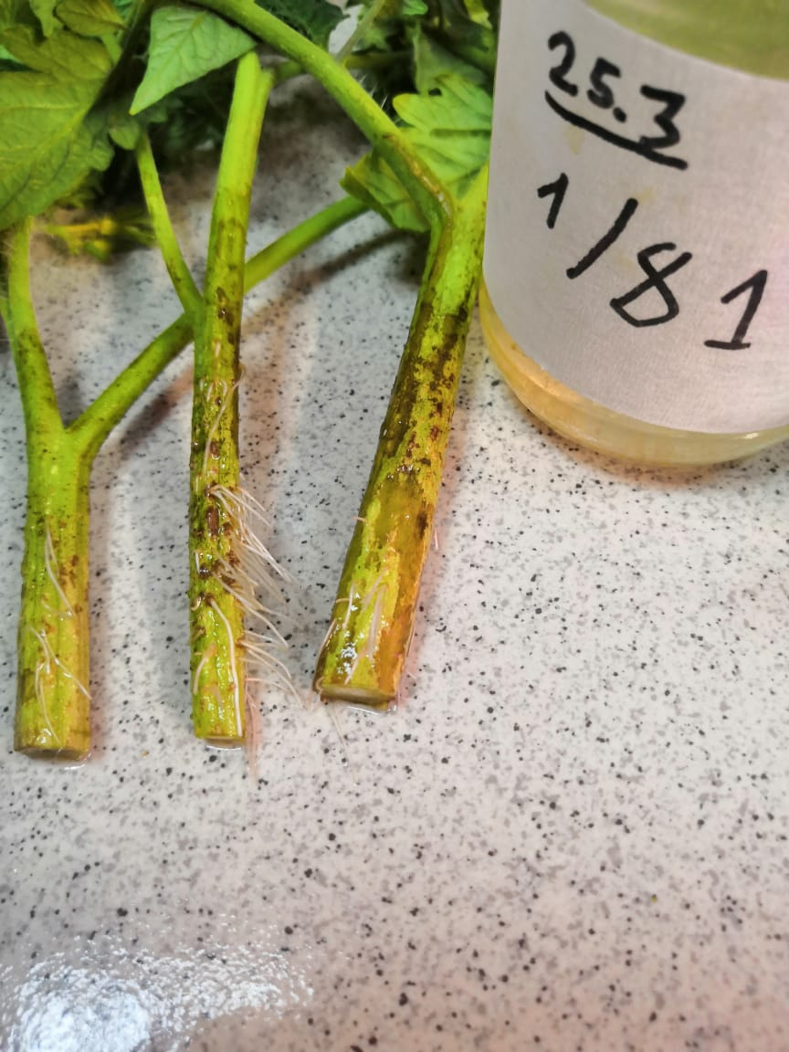

Рис. 10. Используемая доза « Коренника, СП» (1/81)

Цитокинины
Открыты в 50-е гг., когда происходила разработка методов культуры клеток и тканей растений. В 1964 году Д.Летам выделил из незрелых зерновок кукурузы первый природный цитокинин – зеатин. Природные цитокинины – производные аминопурина.

Цитокинины концентрируются в кончиках корней, в области апикальной меристемы, а также в незрелых листьях и семенах, то есть в местах, способных к росту. Считается, что кончики корней являются основным местом синтеза цитокининов. В биотестах, экстракцию цитокининов проводят органическими растворителями (95%-ным этанолом, метанолом), экстракты очищаются на колонках. Идентификацию на хроматограммах проводят по поглощению в ультрафиолете при длине волны 260-275 нм. Вызывает сложность количественное определение, так как содержание цитокининов очень мало. Факторы окружающей среды, влияющие на уровень продукции цитокининов, включают как уровень питательных веществ, так и воды.
Они используются в культуре тканей для стимуляции клеточного деления, образования адвентивных побегов и эмбриогенеза. Благодаря способности цитокининов снижать чувствительность к этилену их также использовали для сохранения растений с высокой чувствительностью к этилену.
Благодаря такому действию цитокининов на растения, были синтезированы соединения, которые обладают цитокининовой активностью ($N^{6}$ – замещенные производные аденина). В данный момент известны соединения не пуриновой природы, которые обладают цитокининовой или цитокинин-подобной активностью. Например, 8-азакинетин, бензимидазол, N, $N^{,}$- дифенилмочевина (обнаружена в кокосовом молоке). Эти «цитокинины» не могут быть активными сами по себе, но доказано их существенное влияние на синтез или распад эндогенных цитокининов пуринового ряда, то есть они смогут быть донорами боковой цепи (например, 8-азакинетин) для 6-замещенных адениновых цитокининов.
Нельзя отрицать прямое влияние цитокинина на митотическую активность, но тут очень важен момент, активность клеток зависит, как от концентрации, так и от продолжительности действия. Деление клеток, как упомянуто выше, происходит не только из-за цитокинина, но и ауксина, то есть лишь в совокупности получится деление. Хотя, начальная стадия индуцируются ауксином, а затем нужны оба гормона. У изолированных семядолей огурца, тыквы и др. – происходит увеличение клеток, но совершенно нет деления.
Цитокинины используются в чисто практических целях: прерывания покоя, торможения старения, повышение устойчивости к неблагоприятным факторам, стимуляции цветения и получения более кустистых форм растений.
Гормон цитокинин способен прерывать покой спящих почек древесных растений и клубней, регуляция цветения и формирования пола у растений – при обработке цитокинином ускоряется зацветание некоторых длиннодневных и короткодневных видов. Также цитокинины способствуют формированию женских цветов.

Препарат «Цитокининовая паста» от фирмы «Ивановская цветочная оранжерея». Действующее вещество 6-бензиламеннопурин, также в состав входит ланолин. Используется для растений, которые выращиваются в искусственных условиях. Применяются на экзотических растениях (орхидеи, цитрусовые), также на овощных и плодовых культурах. Не рекомендуется использовать препарат на болеющих растениях, на верхушечных почах и молодых побегах. Предназначен для ускорения закладки и развития почек, стимуляции цветения.
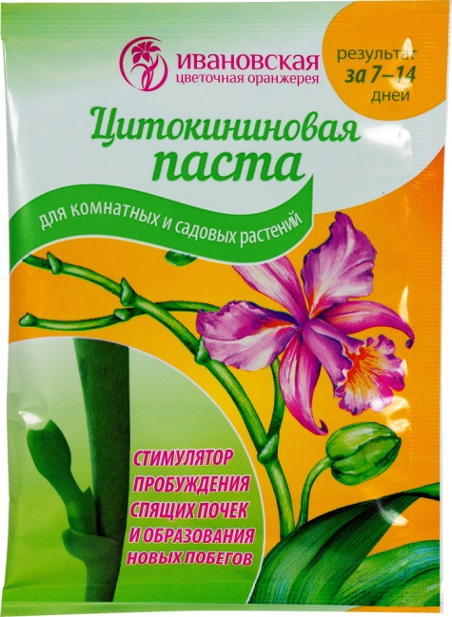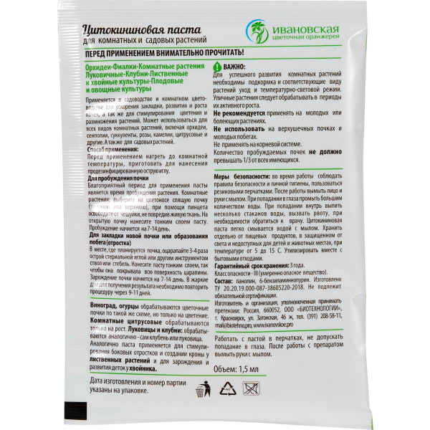
Рис. 11. Препарат «Цитокининовая паста»

Существует аналогичный препарат – цитекс, который можно использовать на молодых побегах. Средство стимулирует росток к быстрому развитию. Активно применяется на рассаде.

Гиббереллины
Впервые в 1898 году ученый Хори, показал, что болезнь «баканоэ» или «бешенный рис», когда стебель риса сильно вытягивается, при этом образуя слабую механическую ткань. В 1926 году Е.Куросава установил, что вытягивание стебля происходит из-за химического вещества, содержащего в растении. Лишь в 1960 году Дж. Мак-Миллан выделил «растительный гиббереллин».
Гиббереллины – тетрациклические дитерпеновые кислоты, они способствуют росту по-разному. Механизм действия гиббереллина до сих трактуется неоднозначно. Одним из предполагаемых механизмом можно выделить влияние ГК на ауксиновый обмен. Есть предположение, что ГК стимулирует биосинтез ИУК. Но там явная связь не только с синтезом ауксина, так как при добавке трипофана прекращается действие ГК на рост. Замечено, что гиббереллин все-таки оказывает действие на ИУК, способствует его транспорту. Под действием гиббереллина увеличивается диффузия ауксина в агар. ИУК перемещается быстрее в места, которые обработаны ГК.
Эти гормоны в основном участвуют в контроле и стимулировании удлинения стебля, цветения и роста листьев, а также прорастания семян. Интересно здесь обратить внимание, что ГК никак не влияют на рост корня, а в высоких концентрациях даже ухудшает его. При обработке гибберелловой кислотой кистей томата формируются партенокарпические плоды. Что характерно для ГК – так это ускорение делания клеток с верхушечных меристем побега. Их используют в суспензионных культурах для усиления роста клеток. Эти гормоны также повышают активность ферментов, таких как α-амилаза, протеиназа, рибонуклеаза, β-глюканаза и пентозаназы. Имеются также данные, свидетельствующие о том, что гиббереллины влияют на синтез нуклеиновых кислот.
Для цветущих растений ГК провоцирует рост цветоноса, но никак не закладывает цветки.
Имеется большое количество данных о стимуляции биосинтеза ГК светом, причем как фоторецептор тут выступает фитохром. Например, в растениях пшеницы фиксируется увеличение ГК и ГК-подобных веществ уже после 5 минут обработки красным цветом, что можно объяснить освобождением ГК из связных форм или же предположительно, малоактивные формы ГК преобразуются в высокоактивные. Освещение помогает накоплению гиббереллинов всех фотопериодических групп. Днем концентрация ГК увеличивается до максимума, а ночью падает до минимума.
Такое понятие, как аттрагирующий эффект гиббереллинов доказывается в ряде опытов, если верхушки побегов обработать ГК, то они будут больше притягивать питательные вещества (фосфат, меченые сахара). ГК может восстанавливать зеленую окраску цитрусовых плодов и задерживать покраснение помидоров.
Также гиббереллин используют для задержания зрелости плодов, например, поместив цитрусовые в гиббериллиновый раствор задерживает созревание и улучшает механический состав кожицы.
Использовав способность гиббереллина на удлинение междоузлий, при обработке сенокосных лугов, повышают вегетативную массу и урожай. Эффективность данного приема зависит и от внесения минеральных удобрений, но повышение замечается только при обработке на первом укосе, далее не дает никакого эффекта. В этой области ГК используется также на чайных плантациях, для стимуляции роста чайного куста.
Существуют ретарданты, которые ингибируют синтез ГК , это синтезированные вещества, которые способны тормозить у растений удлинение стебля, например, АМО1618 [$2^{,}$- изоприл-$4^{,}$-(триметиламминойхлорид)-$5^{,}$-метилфенил-пиперидин-1-карбоксилат]. Он подавляет одну из реакций – циклизацию геранил-пирофосфата в копалил-пирофасфат. А также тормозит степень циклизации.
В сельском хозяйстве также известна такая проблема, как полегание хлебов. Это вызывает определенные трудности при уборке урожая. Внесение азотных удобрений и обильный полив, конечно, даст больший урожай, но из-за того, что колос становится более тяжелым, а стебель длинным, как раз и возникает эта проблема. Здесь могут помочь – ретарданты. Действие регулятора роста обосновывается на торможении деления клеток серединной и подверхушечной зон. Самый рапространенный – хлорхолинхлорид (ССС).
Ретарданты используются также и в овощеводстве. При загущении посевов рассады овощных культур, обработка 0,3-0,5%-ным раствором ССС, уменьшает их вытягивание, что значительно повышает приживаемость пересаженных растений и увеличение урожая.

Коммерческое использование включает рецептуру гиббереллина, содержащего консерванты, для предотвращения послеуборочного пожелтения листьев срезанных цветов.
В плодоводстве широко используется фитогормон гиббериллин, в частности в виноградарстве. Отсутствие семян – качество, которое ценится при производстве изюма и при опрыскивании гиббереллиновой кислотой (30 г/га) во время цветения способствует увеличению размера ягод в 1,5-2,5 раза и значительному повышению урожая до 80%.
Препараты.
«Завязь» от фирмы «Ортон». Существует несколько препаратов: «Завязь универсальная», «Завязь для томатов», «Завязь для огурцов». Дейтвующее вещество – натриевые соли гиббереллиновых кислот, 5,5 г/кг. Растворимый в воде. Мелкокапельное опрыскивание. Уменьшает пустоцвет, увеличивает количество завязей, при жаре, засухе и дождях при отсутствии опыляющих насекомых, обеспечивает завязывание, ускоряет созревание плодов, увеличивает урожайность.

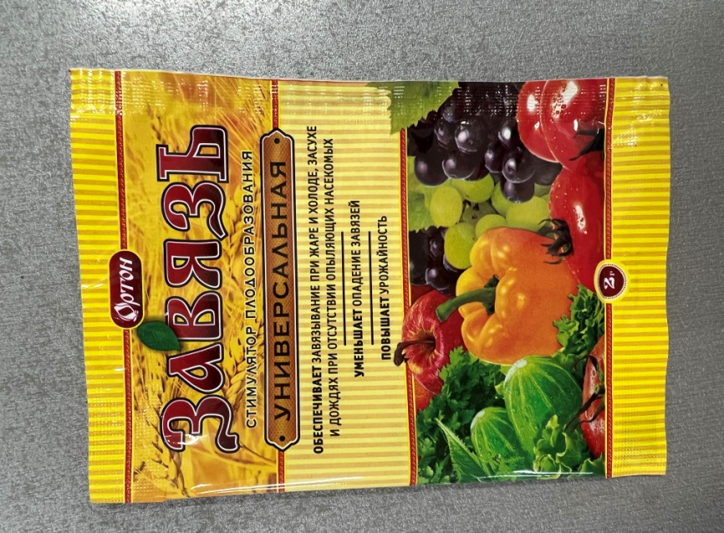
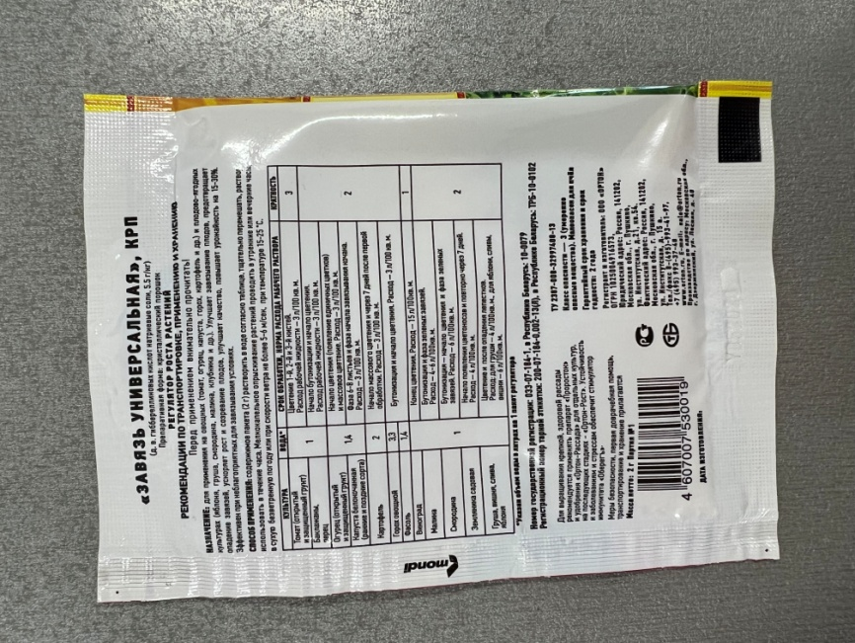

Рис.12. Препарат «Завязь»

«Цветень», фирма «BIO биопрепарат». Действующее вещество – 0,9 г/кг гиббереллиновых кислот натриевой соли. Является регулятором роста растений для стимуляции образования и предотвращение завязей, ускорения созревания, улучшения качества продукции.

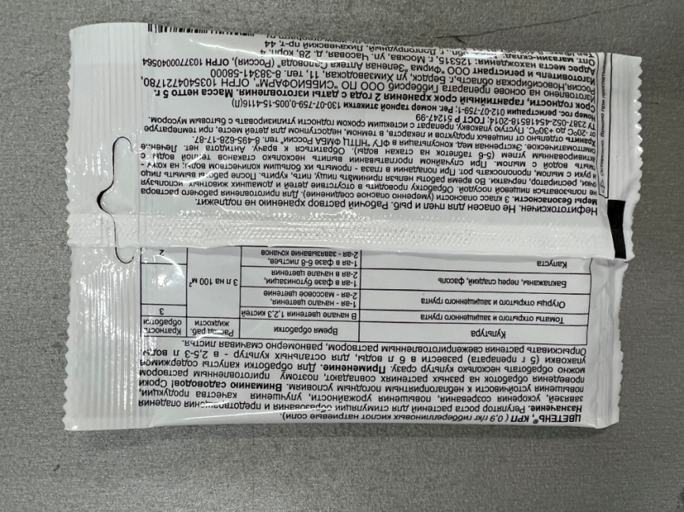
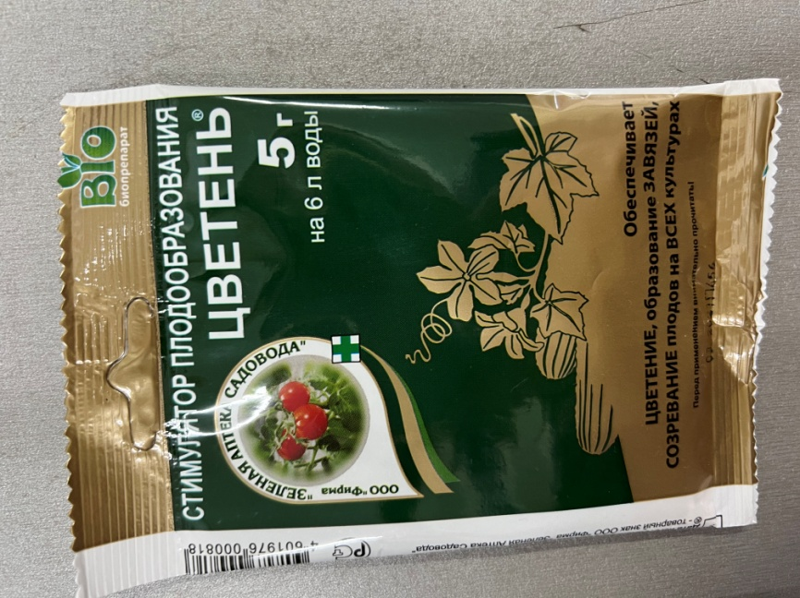

Рис. 13. Препарат «Цветень»

«Бутон, ВРП», от фирмы «Грин Бэлт». Действующее вещество: 5 г/кг гибереллиновых кислот натриевые соли. Универсальный. Норма расхода препарата для культур разная. Повышает устойчивость растений к заморозкам и засухе, предохраняет завязи от опадения, Увеличивает урожай на 30-37% и ускоряет созревание на 5-7 дней.

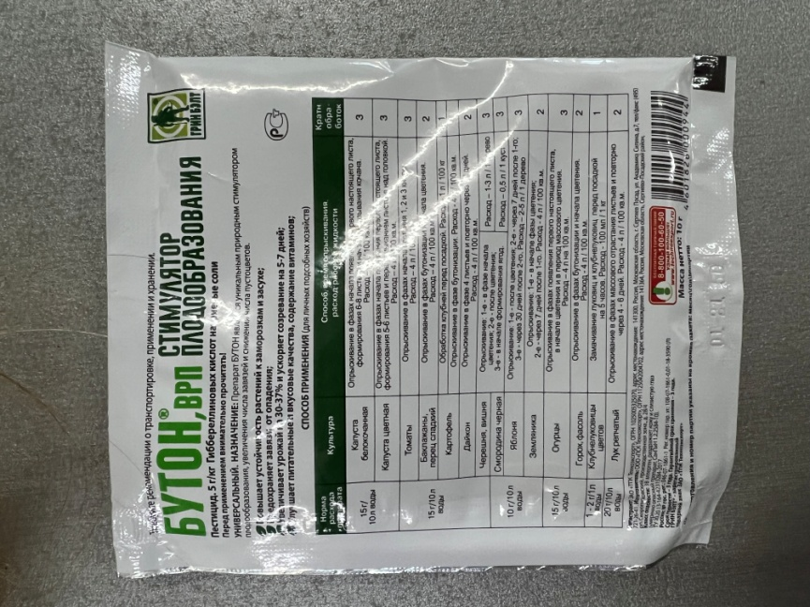
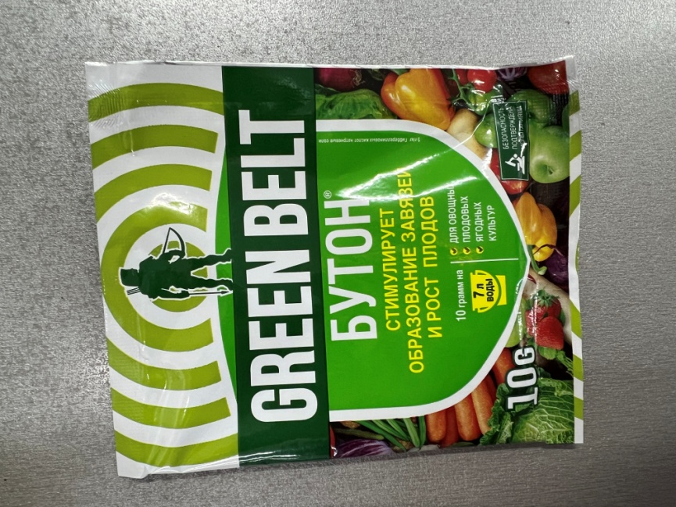

Рис.14. Препарат «Бутон»

Абсцизовая кислота
Первая абцизовая кислота (АБК) была выделена в 1963 году из листьев берёзы Ф.Эддикотом и Ф.Уорингом. Абсцизовая кислота является распространенным растительным гормоном, который играет важную роль в ингибировании прорастания семян и бутонизации. Передвижение АБК в значительной степени осуществляется по флоэме, поэтому скорость достаточно высокая. Характерная подвижность кислоты направлено к участкам с меристематической активностью. Проводился эксперимент, обрабатывался зрелый лист гормоном и отмечалось передвижение метки к верхушке побега и к другим листьям, но стоит отметить, что лишь малая часть достигала корней. Если вводить гормон в кончик корня, то он перемещается по нему базипетально.
Он известен как гормон стресса растений и участвует в реакции растений на погодный стресс, такой как устойчивость к холоду и засухе. Содержание абсцизовой кислоты в растениях имеет тенденцию к увеличению в стрессовых условиях, что приводит к стимуляции различных физиологических процессов, повышающих способность растений справляться с ними. Другие регуляторные функции абсцизовой кислоты включают созревание эмбриона, деление и удлинение клеток, а также индукцию цветения.
Абсцизовую кислоту относят к ингибиторам роста, потому что вызывает торможение роста у растений. Ингибиторное действие оказывается при концентрации 0,05-0,5 мгк/мл. При взаимодействии с другими гормонами АБК выступает антогонистом для остальных гормонов: на калиоптели овса АБК, в течении 5 минут, затормозил действие ИУК на усиление роста растяжением, подавляет синтез α-амилаза гиббериллинов в алейроновых слоях зерновок ячменя и устраняет влияние цитокинина на старение листьев. В этом есть плюсы, при внесении сверхтоксиных дозировок ИУК и остальных гормонов, АБК нейтрализует токсичное действие ростактивирующих веществ.
Важное значение абсцизовая кислота занимает и в ростовых движениях корней. При изучении геотропизма корня было замечено, что при удаление половины корневого чехлика у кукурузы, происходит изгиб, в сторону оставшейся половинки чехлика. Это может свидетельствовать о содержании гормона, который задерживает рост корня. Когда удалялся полностью чехлик, растение теряло геотропическую чувствительность, лишь через 3-5 часов регенирируется способность вырабатывать ингибитор роста. Это может означать водорастворимость ингибитора.
Экзогенная абсцизовая кислота в настоящее время используется в сельском хозяйстве для задержки увядания и обеспечения выживания растений в течение коротких периодов сильной засухи.

Можно наблюдать явление «вивипария» – это способ естественного «живородящего размножения». Иногда семена растений могут прорастать внутри плодов на материнском растении. Такое можно наблюдать часто у клубники, в случае которой прорастание происходит из-за недостатка абсцизовой кислоты. Живородящие растения встречаются во многих семействах.

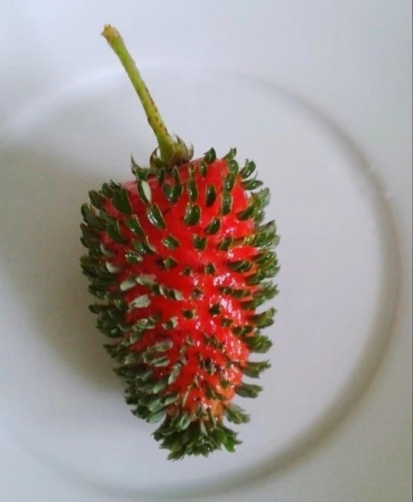
Рис.15. Проявление вивипарии у клубники

Этилен
В 1901 году был открыт этилен русским ученым Д.Н. Нелюбовым. Он обратил внимание, что выращивая горох в лаборатории, он получаются короткими и искривленными, когда на свежем воздухе все было нормально.
Газ вызывает различные изменения в развивающихся растениях. К ним относятся утолщение субапикальной части стебля и снижение скорости его удлинения. Газ также усиливает процессы созревания плодов. Основной причиной торможения удлинения стебля является прекращение или задержка митоза в меристематических областях.
Этилен также способствует росту или расширению клеток, регулирует этапы формирования цветка и проявления пола. Синтез газа растениями требует присутствия как ауксинов, так и красного света. Скорость производства этилена прямо пропорциональна концентрации ИУК.
Использование в сельском хозяйстве. Этилен и этрел используется для ускорения созревания овощей. Например, плоды томатов не успевают достичь зрелости в средних и северных районах. Недоспелые плоды помещают в замкнутое пространство (камеры), где подается этилен 0,2-1 л на 1$м^{3}$ (в зависимости от вида плодов). Помидоры созревают за 5-6 суток, апельсины 4-5 суток.

Препарат «Дозреватель» от фирмы «Агромикс». Действующее вещество: 2-хлорэтилфосфоновая кислота – 629 г/л. Норма расхода 5 л на 100 $м^{2}$. Применяется для томатов защищенного и открытого грунта. Ускоряет созревания зеленых плодов, увеличивает их массу, сохраняет урожай при низких температурах, повышает сборы спелых плодов.

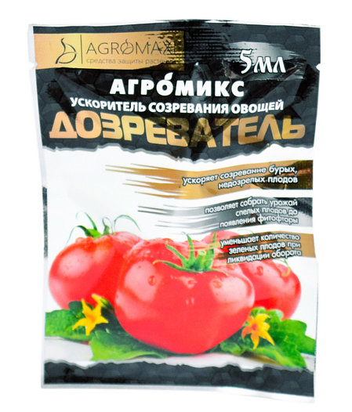
Рис.16. Препарат «Дозреватель»

«Дозреватель» от производства «Ортон». Действующее вещество 629 г/л 2-хлорэтилфосфоновая кислота. Для томатов закрытого и открытого грунта. Объем 1,7 мл для рабочего раствора в 2,5 л. В открытом грунте обрабатывается за 6-10 дней до даты сборов, а в закрытом за 2 недели. Ускоряет созревание плодов.

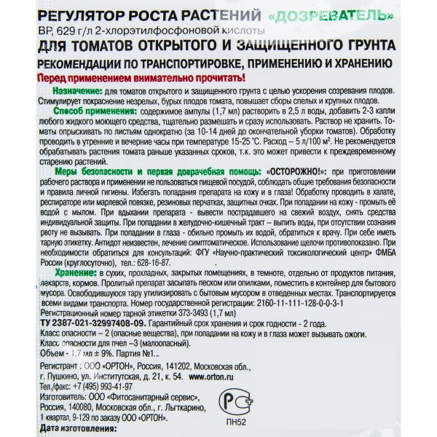
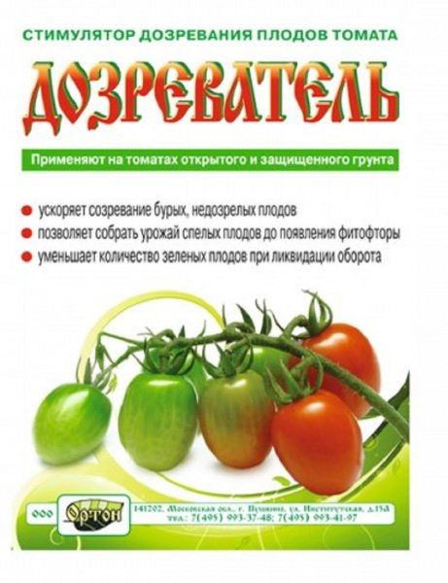
Рис.17. Препарат «Дозреватель»

Брассиностероиды
Брассиностероиды (БР) представляют собой группу встречающихся в природе полигидроксистероидных гормонов, выделенных из растений. Они были идентифицированы у многих растений, включая однодольные, двудольные и голосеменные. Брассинолид является наиболее распространенной и биологически активной формой БР. Он регулирует гены, участвующие в синтезе брассиностероидов, а также ослабление клеточной стенки во время реакции роста, вызванной бррассинолидом. БР работают в совокупности с ауксинами и дополнительно с гиббереллинами, чтобы стимулировать рост растений, вызывая удлинение и деление клеток. Эти растительные гормоны также стимулируют синтез этилена, который, по-видимому, является причиной ингибирования удлинения корней. Другие физиологические процессы, на которые влияют эти гормоны, включают фотосинтез, реакцию на стресс и старение.
Препарат «Эпин-экстра,Р» от производителя «НЭСТ М» – действующее вещество 0,025 г/л 24-эпибрассиолид. Применяется для черенкования, рассады, картофеля, овощных и плодово-ягодных культур. Способствует усилению роста, развития растения, повышения урожайности и качества.

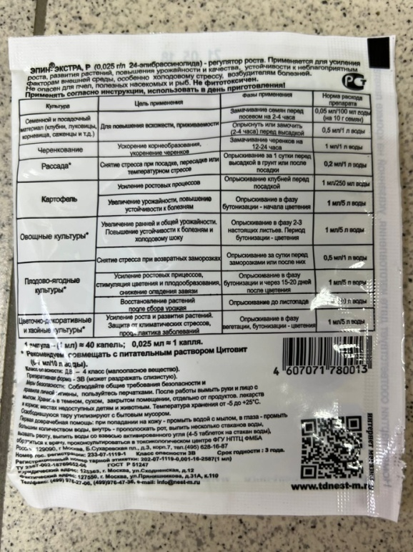
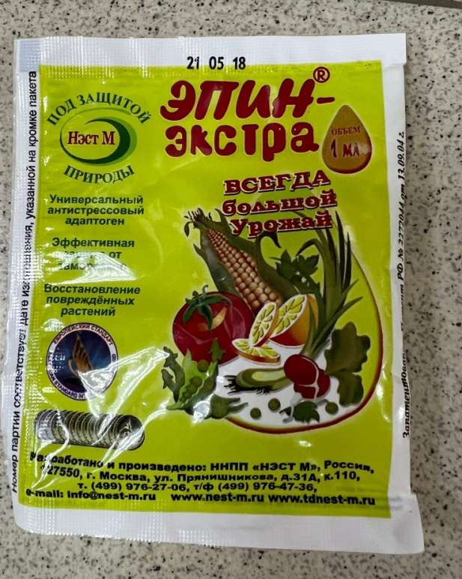

Рис.18. Препарат «Эпин-экстра»

Жасминовая кислота
Жасминовая кислота (ЖК). С 1990 года резко возросло количество исследований, он был признан гормоном стресса, который регулирует реакцию растений на биотические и абиотические стрессы. Эта кислота является производной жирных кислот, включая метилжасмонаты и конъюгант изолейцина жасмоната. Химическая структра 3-оксо-2-2-цис-пентенилциклопентан-1-уксусная кислота. ЖК участвует во многих физиологических процессах, включая рост тычинок, старение и рост корней. Биопрепарат «Мизорин». На основе бактерий рода Arthrobacter mysorens. Бактерии активно размножаются в ризосфере культур и фиксируют атмосферный азот, выделяя ростостимулирующие вещества: -уксусная, жасминовая, салицилловая кислота, которые стимулируют корневую систему. 3,0 л рассчитано на обработку 200 семян.

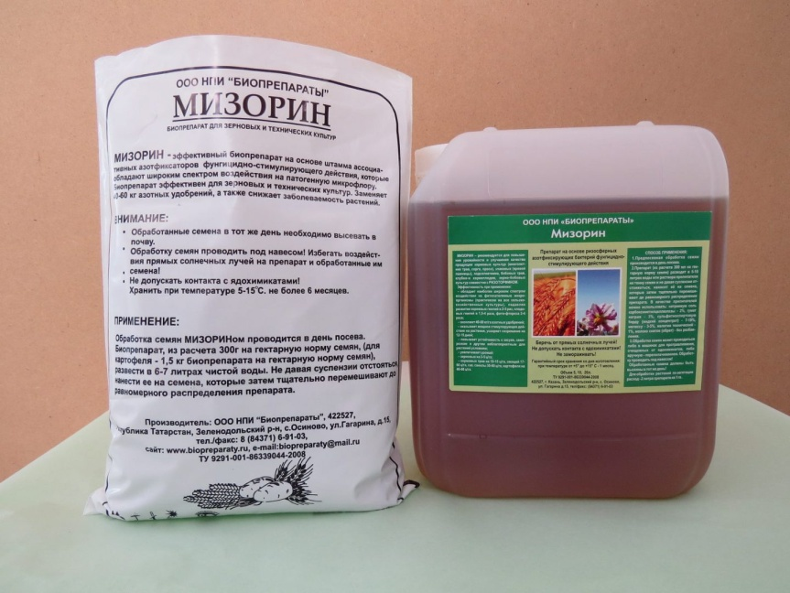

Рис. 19. Биопрепарат «Мизорин»

Стриголактоны
Стриголактоны (СЛ) представляют собой сигнальные соединения, которые служат эндогенными гормонами, участвующими в контроле развития растений, и компонентами корневых экссудатов, которые способствуют симбиотическим взаимодействиям между растениями и почвенными микробами. У паразитических растений (типа заразихи) эти соединения также способствуют прорастанию их семян в непосредственной близости от корней подходящего растения-хозяина.
Стриголактоны препятствуют образованию вторичных побегов и способствуют образованию боковых корней и корневых волосков. Это позволяет растению эффективно использовать минералы, имеющиеся в окружающей почве. Это особенно важно в условиях дефицита питательных веществ в почве.

Биопрепарат «Супер Корень». В 100 г содержится 10 000 живых спор везикулярной арбускулярной микоризы: Glomus intaradices, Glomus mosseae, Glomus etunicatum, Glomus clarum, Glomus claroidem, Glomus desertricola, Gigaspora aldida. Является универсальным биологическим стимулятором. Благодаря микоризному симбиозу увеличивается усвоение питательных веществ, устойчивость к засухам, заморозкам, приживаемость при посадке,уничтожению патогенных микроорганизмов, увеличение урожайности.

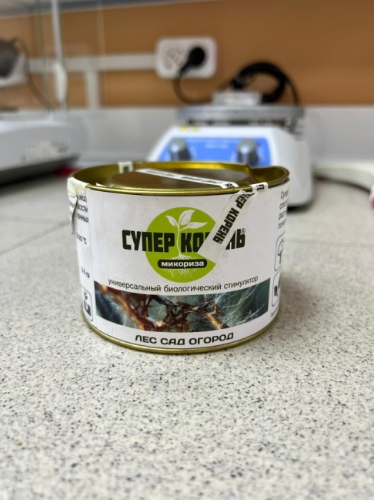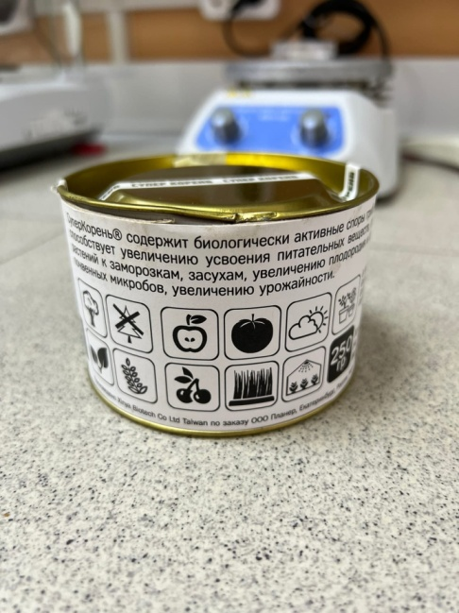
Рис.20. Биопрепарат «Супер корень»

Салицилаты
Салициловая кислота (СК) относится к салицилатам, которые представляют собой фенольные соединения, синтезируемые растениями, имеющие ароматическое кольцо и гидроксильную группу. Еще до того, как салицилаты были идентифицированы химически, в течение тысяч лет люди использовали их в качестве болеутоляющих средств. Тем не менее, только в 1828 году Иоганн А. Бюхнер очистил салицин из коры ивы. Впоследствии, примерно в 1838 году, салицин был разделен на сахар и ароматическое соединение, которое можно было преобразовать в кислоту, названную салициловой кислотой (2-гидроксибензойной кислотой).
Свободная СК плохо растворима в воде и хорошо растворима в полярных органических растворителях со значением рН насыщенного водного раствора 2,4. В 1859 году Герман Кольбе и его коллеги синтезировали СК, что привело к увеличению его потребления из-за легкой доступности и снижения стоимости. Затем, годы спустя, чтобы избежать побочных эффектов, вызванных потреблением СК (раздражение и кровотечение в желудке), Феликс Хоффманн сообщил, что ацетилсалициловая кислота наносит меньше вреда пищеварительной системе, что в конечном итоге привело к продукту, который в настоящее время используется – аспирин. В 1974 г. СК была впервые описана как мобильная сигнальная молекула, локализованная во флоэме, которая может вызывать цветение.
Салицилаты участвуют в регуляции цветения, термогенеза и ответы на некоторые биотические и абиотические стрессовые факторы. Зачастую салицилаты учавствуют в совокупности с другими фитогормонами.

Подводя итог нашего обзора фитогормонов, нужно отметить, что они действуют не отдельно каждый по себе, а только в комплексе друг с другом.
Чтобы обеспечить адекватные концентрации активной формы этих растительных гормонов в цитоплазме, некоторые из них превращаются в конъюгаты с глюкозой или аминокислоты в неактивной формы, за исключением жасмоновой кислоты. Например, конъюгаты глюкозы известны для ауксина, гиббереллина, 2,4-дихлорфеноксиуксусной кислоты, АБК (абсцизовой кислоты), цитокинин и салициловую кислоту (СК), и предполагается, что эти конъюгаты глюкозы хранятся в вакуолях. Глюкозилирование малых молекул служит предпосылкой или «меткой» для накопления вакуолей.
Мембранный транспорт этих конъюгатов глюкозы через тонопласт остается в значительной степени неясным. Только для салициловой кислоты 2-O-β-d-глюкозы (САГ) была описана биохимическая характеристика поглощения вакуоли, и первое исследование было проведено с использованием мембранных везикул, приготовленных из тонопласта сои. Поглощение САГ везикулами тонопласта сильно стимулировалось добавлением Mg/АТФ. Это АТФ-зависимое поглощение явно ингибировалось ванадатом, ингибитором транспортеров АБС, в то время как бафиломицин А1, специфический ингибитор V-АТФазы, рассеивающий Н+-электрохимический градиент через мембрану, проявлял меньший ингибирующий эффект. Эти данные указывают на то, что САГ транспортируется в вакуоль через переносчик АБК в сое. Однако в клетках красной свеклы и табака та же группа предположила участие механизма протонного антипорта для вакуолярного захвата САГ. Эти сообщения предполагают, что тип переносчика, ответственный за один и тот же конъюгат глюкозы с SA, может различаться в зависимости от вида растений.

ВЫВОДЫ

- В процессе эволюции в растениях выработались различные регуляторные системы из-за которых осуществляется поддержание гомеостаза растения в различных изменяющихся условиях среды. Изучение регуляторных процессов и их взаимодействий - одна из центральных задач современной физиологии растений.
- Рост и развитие растений, процессы прорастания и покоя семян и т.д. зависят от биосинтеза фитогормонов и их транспорта в ткани растений. Эффект гормона реализуется с помощью различных путей, которые организованы и связаны через сложную сеть регуляций с обратными связями. Некоторые гены растений необходимы для действия гормонов растений, а другие гены активируются или ингибируются гормонами растений.
- Фитогормоны регулируют активность жизненно важных процессов в растении, таких как рост, морфогенез, стрессовые реакции. Для улучшения показателей этих процессов в сельском хозяйстве активно используется предпосевная обработка семян фитогормонами и их синтетическими аналогами, а также корневые и внекорневые обработки препаратами корней и листьев, цветков и плодов.
- При использовании совокупности фитогормонов наблюдается явное увеличение стойкости растений к биотическим и абиотическим стрессам, увеличение урожайности и качества продукции.
- Благодаря агрохимическим наблюдениям было выяснено, что важной частью при получении качественного и высокого урожая, являются растворы для полива, где содержатся фитогормоносодержащие препараты, способствующие росту, образованию корневой системы. Для обеспечения желаемых, здесь используются пропорции фитогормонов, выявленными лабораторными испытаниями. Фитогормоносодержащие препараты доступны для фермеров, их можно найти в сетевых магазинах и специализированных точках реализации.

Список использованной литературы
- Кефели В.И. Природные ингибиторы роста и фитогормоны. М.: Наука, 1974. 253 с.
- Муромцев Г.С., Чкаников Д.И., Кулаева О.Н., Гамбург К.З. Основы химической регуляции роста и продуктивности растений. М.: Агропроиздат, 1987. 382 с.
- Полевой В.В., Бумагина К.Н., Зырянова И.М., Штальберг Р. Электрофизические аспекты действия ауксинов // Метаболизм и механизм действия фитогормонов. Иркутск. 1979. С. 180-185.
- Полевой В.В. Роль ауксина в системах регуляции у растений // 44-е Тимирязевское чтение. Л.: Наука, 1986.
- Полевой В.В. Фитогормоны. Л.: Изд-во ЛГУ, 1982. 249 с.
- Романов Г.А. Рецепторы фитогормонов // Физиология растений. 2002. Т. 49. №4. С. 615-625.
- Сабинин Д.А. Физиологические основы питания растений. М.: АН СССР, 1955. 196 с.
- Шерстнева О.Н., Сурова Л.М., Синицына Ю.В., Агеева М.Н., Середнева Я.В., Воденеев В.А., Сухов В.С. ВЛИЯНИЕ ФИТОГОРМОНОВ И ИХ АНАЛОГОВ НА ПРОРАСТАНИЕ СЕМЯН И МОРФОМЕТРИЧЕСКИЕ ПОКАЗАТЕЛИ ПРОРОСТКОВ // Современные проблемы науки и образования. – 2015. – № 6. ;
URL: https://science-education.ru/ru/article/view?id=23287 (дата обращения: 28.05.2022).
- Якушкина Н.И. О влиянии стимуляторов роста на процессы обмена веществ у томатов // Памяти академика Д.Н. Прянишникова / Под ред. Прасолова Л.И. и др., М.; Л.: Изд. АН СССР, 1950. С.105-115.
- Якушкина Н.И., Эр дел и Г.С., Чугунова Н.Г. Влияние гиббереллина на процесс фотосинтетического фотофосфорилирования изолированных хлоропластов. Докл. АН СССР. 1967. Т. 176. №1. С. 220-221.
- Интернет-ресурс «Пробуждая энергию растений
вместе со Stoller» https://www.stollerukraine.com.ua/ru/gormoni-new/model-gormonalnogo-balansu-new/ Дата обращения: 29.05.2022
- Интернет-ресурс Планета садовод «Какие бывают фитогормоны?» https://www.planetsad.ru/company/article?id=130 Дата обращения: 24.05.2022
- Swarup R, Perry P, Hagenbeek D, Van Der Straeten D, Beemster GT, Sandberg G, et al. Ethylene upregulates auxin biosynthesis in Arabidopsis seedlings to enhance inhibition of root cell elongation. The Plant Cell. 2007;19(7):2186-2196.
- Went F.W., Thimann K.V. Phytohormones. 1937. New York: The Macmillan * company. 294 p

